Министерство науки и высшего образования Российской Федерации

**Федеральное государственное бюджетное образовательное учреждение**

**высшего профессионального образования**

«Владимирский государственный университет

имени Александра Григорьевича и Николая Григорьевича Столетовых»

**(ВлГУ)**

**Кафедра информационных систем и программной инженерии**

Практическая работа №4

по дисциплине «Основы информационного менеджмента»

Тема работы:

Анализ трудовых показателей как основа аудита персонала службы обработки информации

Выполнил:

студент гр. ПРИ-120

Парахин К.В.

Принял:

Хорошева Е.Р.

Владимир 2024 г.

Цель работы:

Научиться осуществлять анализ количественных и качественных показателей, характеризующих трудовой потенциал персонала службы обработки информации.

Задание:

Для конкретной организации:

1. Проанализировать численность работников службы обработки информации по их составу, полу, возрасту, специальности, должностям, образовательному уровню и уровню квалификации;
2. Рассчитать показатели баланса рабочего времени одного работника службы обработки информации;
3. Рассчитать показатели, характеризующих интенсивность оборота кадров службы обработки информации и детализирующих особенности этого оборота;
4. Определить степень обеспеченности организации кадрами;
5. Проанализировать коэффициенты интенсивности оборота по приему, оборота по выбытию, текучести, замещения, постоянства кадров;
6. Определить степень трудовой активности;
7. Сделать выводы и дать рекомендации по совершенствованию трудовых показателей службы обработки информации организации.

Ход работы:

В качестве организации для проведения анализов была выбрана владимирская компания Кайком Экспертс. Данная компания занимается проектированием и разработкой мобильных и web приложений. С целью анализа обеспеченности службы обработки информации рабочей силой вся необходимая информация сводится в таблицу 1. Расчет изменений в процентах к предыдущему году представлен на рисунке 1-2. Основные показатели баланса рабочего времени одного работника службы обработки информации представлены в таблице 2.

Таблица 1 - Информация о рабочей силе организации.

|  |  |  |  |  |  |  |
| --- | --- | --- | --- | --- | --- | --- |
| № п/п | Показатель | Предыдущий год | План отчётного года | Фактически в отчётном году | Изменение в процентах к предыдущему году | |
| План (гр.2/гр.1 *100) | Факт (гр.3/гр.1 *100) |
| А | Б | 1 | 2 | 3 | 4 | 5 |
| 1 | Среднесписочная численность работающих, чел., в том числе: | 70 | 80 | 76 | 114,29 | 108,57 |
| - мужчин | 40 | 45 | 41 | 112,50 | 102,50 |
| - женщин | 30 | 35 | 35 | 116,67 | 116,67 |
| 2 | Квалификационный состав, чел., в том числе: | 70 | 80 | 76 | 114,29 | 108,57 |
| - высшее | 51 | 60 | 53 | 117,65 | 103,92 |
| - среднее специальное | 10 | 10 | 14 | 100,00 | 140,00 |
| - среднее профессиональное | 9 | 10 | 9 | 111,11 | 100,00 |
| 3 | Распределение работников по категориям работ, чел., из них: | 70 | 80 | 76 | 114,29 | 108,57 |
| ведущий | 10 | 25 | 17 | 250,00 | 170,00 |
| 1-я категория | 26 | 25 | 25 | 0,00 | 0,00 |
| 2-я категория | 27 | 27 | 29 | 0,00 | 0,00 |
| без категории и т.д. | 7 | 3 | 5 | 42,86 | 71,43 |
| 4 | Распределение работников по профессиям, чел., из них: | 70 | 80 | 76 | 114,29 | 108,57 |
| Разработчик | 27 | 30 | 29 | 111,11 | 107,41 |
| Аналлитик | 6 | 8 | 9 | 133,33 | 150,00 |
| Тестировщик | 25 | 30 | 27 | 120,00 | 108,00 |
| Бухгалтера, | 12 | 13 | 11 | 108,33 | 84,62 |
| 5 | Среднегодовая заработная плата | 856000 | 974000 | 949000 | 113,79 | 110,86 |

Таблица 2 - Основные показатели баланса рабочего времени одного работника службы обработки информации.

|  |  |  |  |  |  |  |  |
| --- | --- | --- | --- | --- | --- | --- | --- |
| Показатель фонда времени | Условные обозначения | Формула расчёта | Примечания | tвых | Тном | Тяв | Тп |
| Календарный | Тк | Тк = 365 дн. | tвых – время выходных и праздничных дней | 118 | 247 | 212 | 1272 |
| Нормальный (режимный) | Тном | Тном = Тк - tвых | tнеяв – дни неявок: отпуска, по болезни, по решению администрации, прогулы (35 дней) |  |  |  |  |
| Явочный | Тяв | Тяв = Тном – tнеяв | t – номинальная продолжительность рабочего времени (8 ч.) |  |  |  |  |
| Полезный фонд рабочего времени | Тп | Тп = Тяв *(t - tвп) | tвп – время внутрисменных простоев и перерывов в работе, сокращенных и льготных часов (2 ч.) |  |  |  |  |

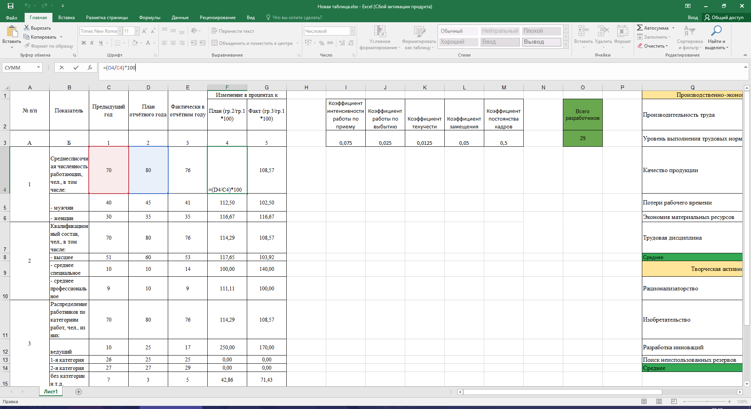

Рисунок 1 - Расчеты.

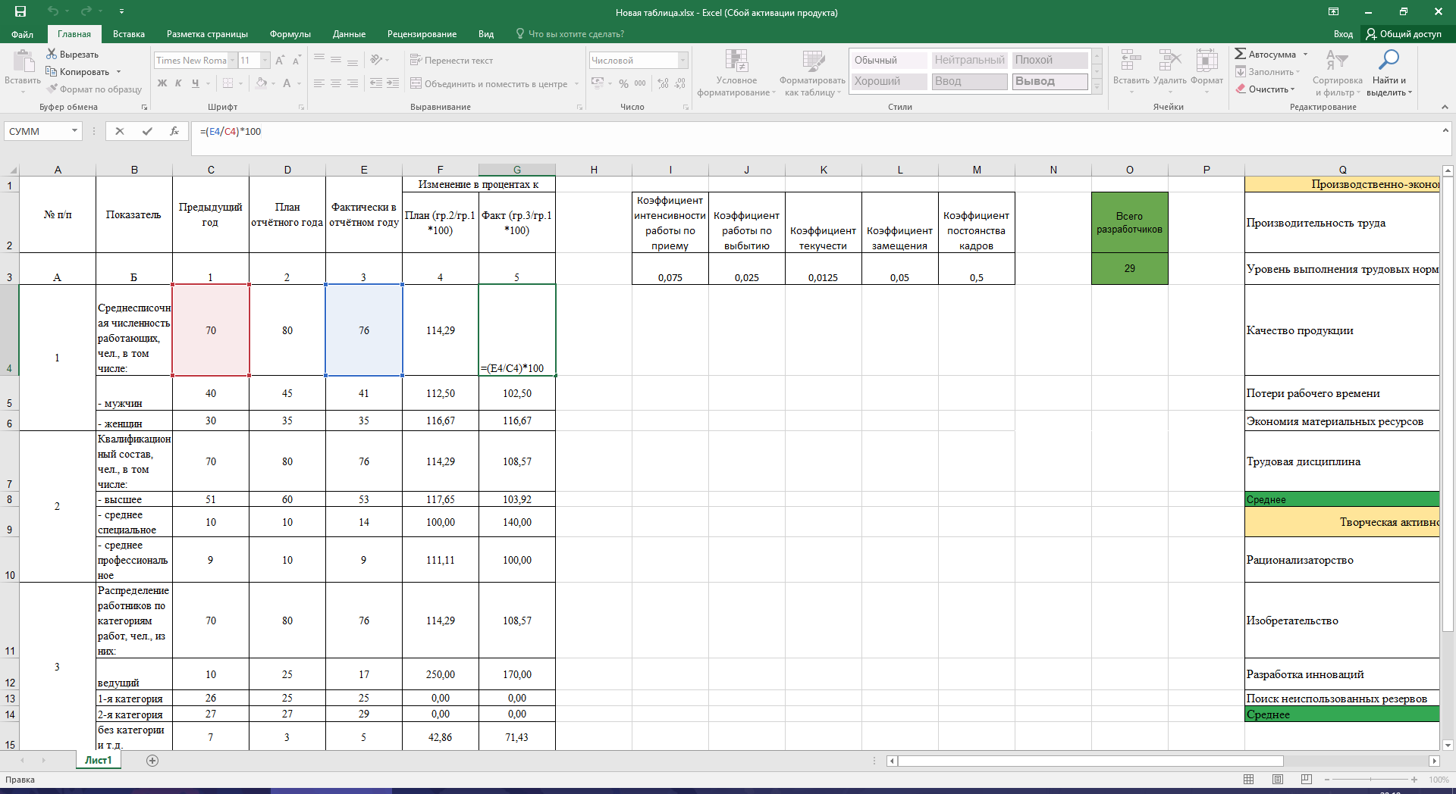

Рисунок 2 - Расчеты.

Высчитанные коэффициенты для оценки качества работы с кадрами фирмы представлены в таблице 3. Расчеты данных коэффициентов представлены на рисунках 3 – 7.

Таблица 3 - Коэффициенты для оценки качества работы с кадрами фирмы.

|  |  |  |  |  |
| --- | --- | --- | --- | --- |
| Коэффициент интенсивности работы по приему | Коэффициент работы по выбытию | Коэффициент текучести | Коэффициент замещения | Коэффициент постоянства кадров |
| 0,075 | 0,025 | 0,0125 | 0,05 | 0,5 |

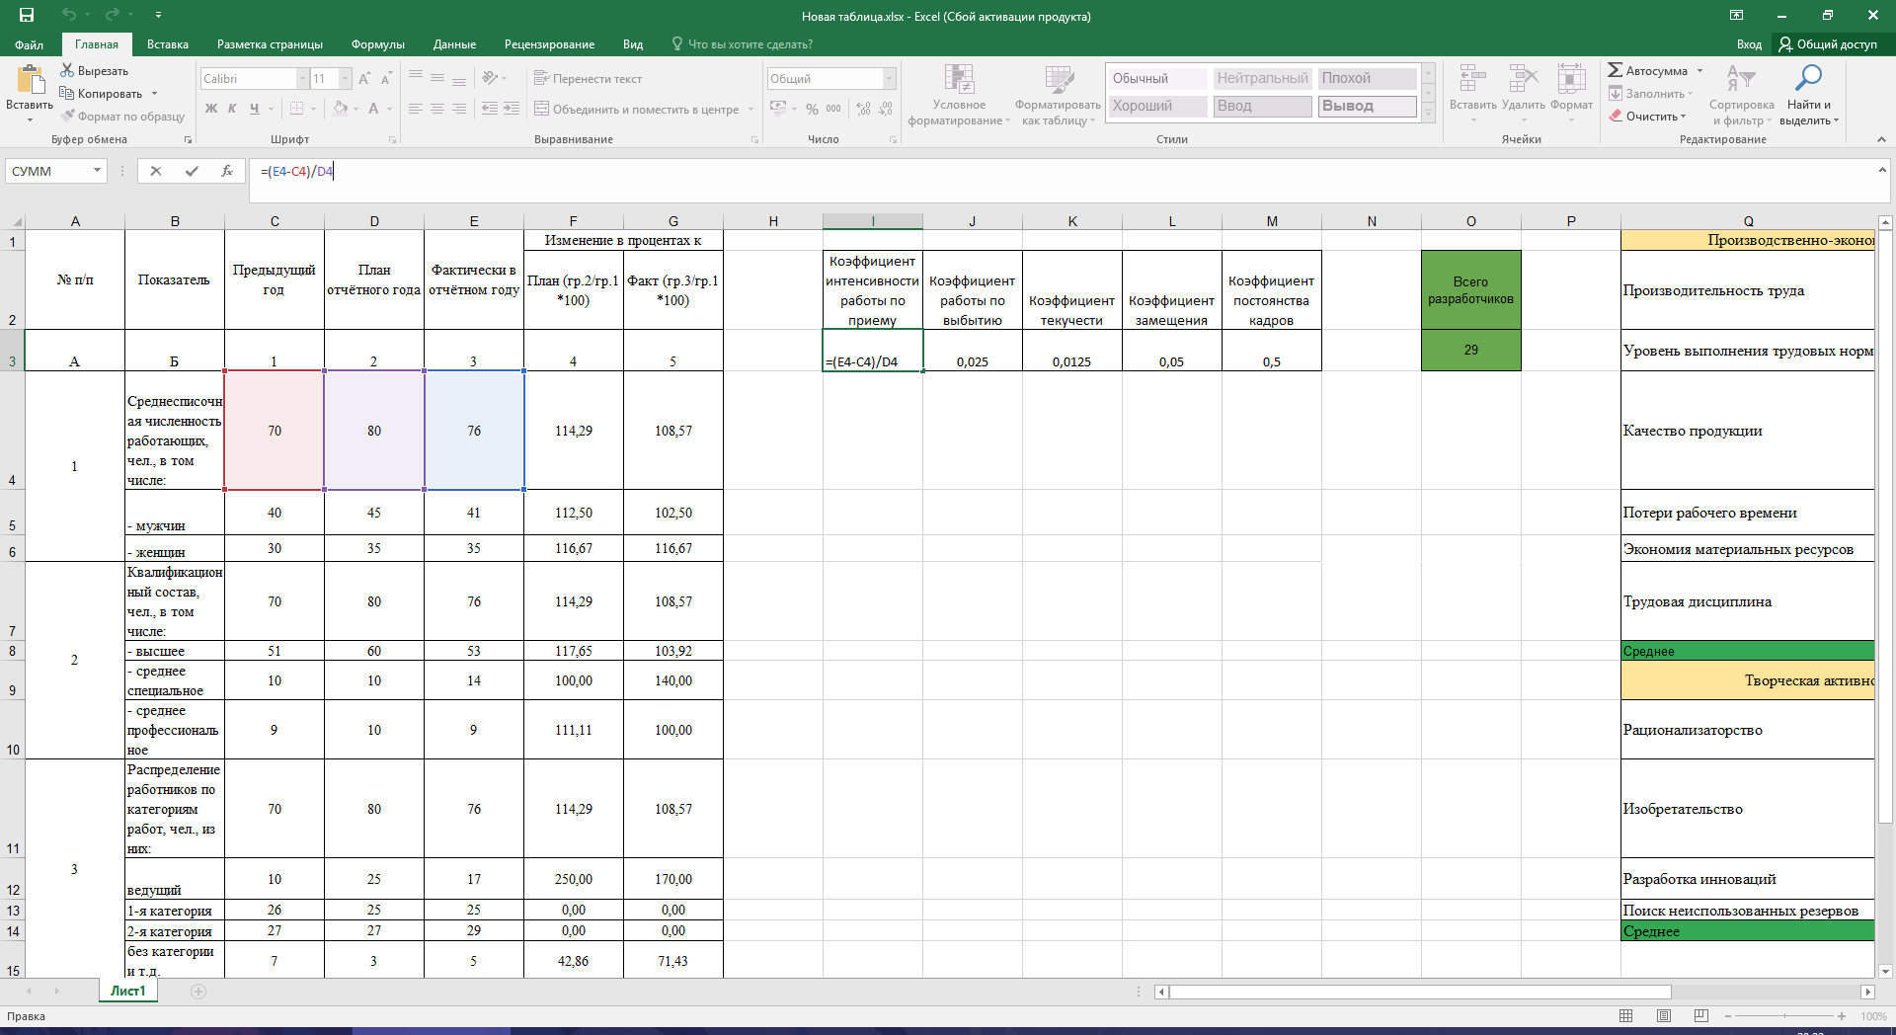

Рисунок 3 - Расчеты.

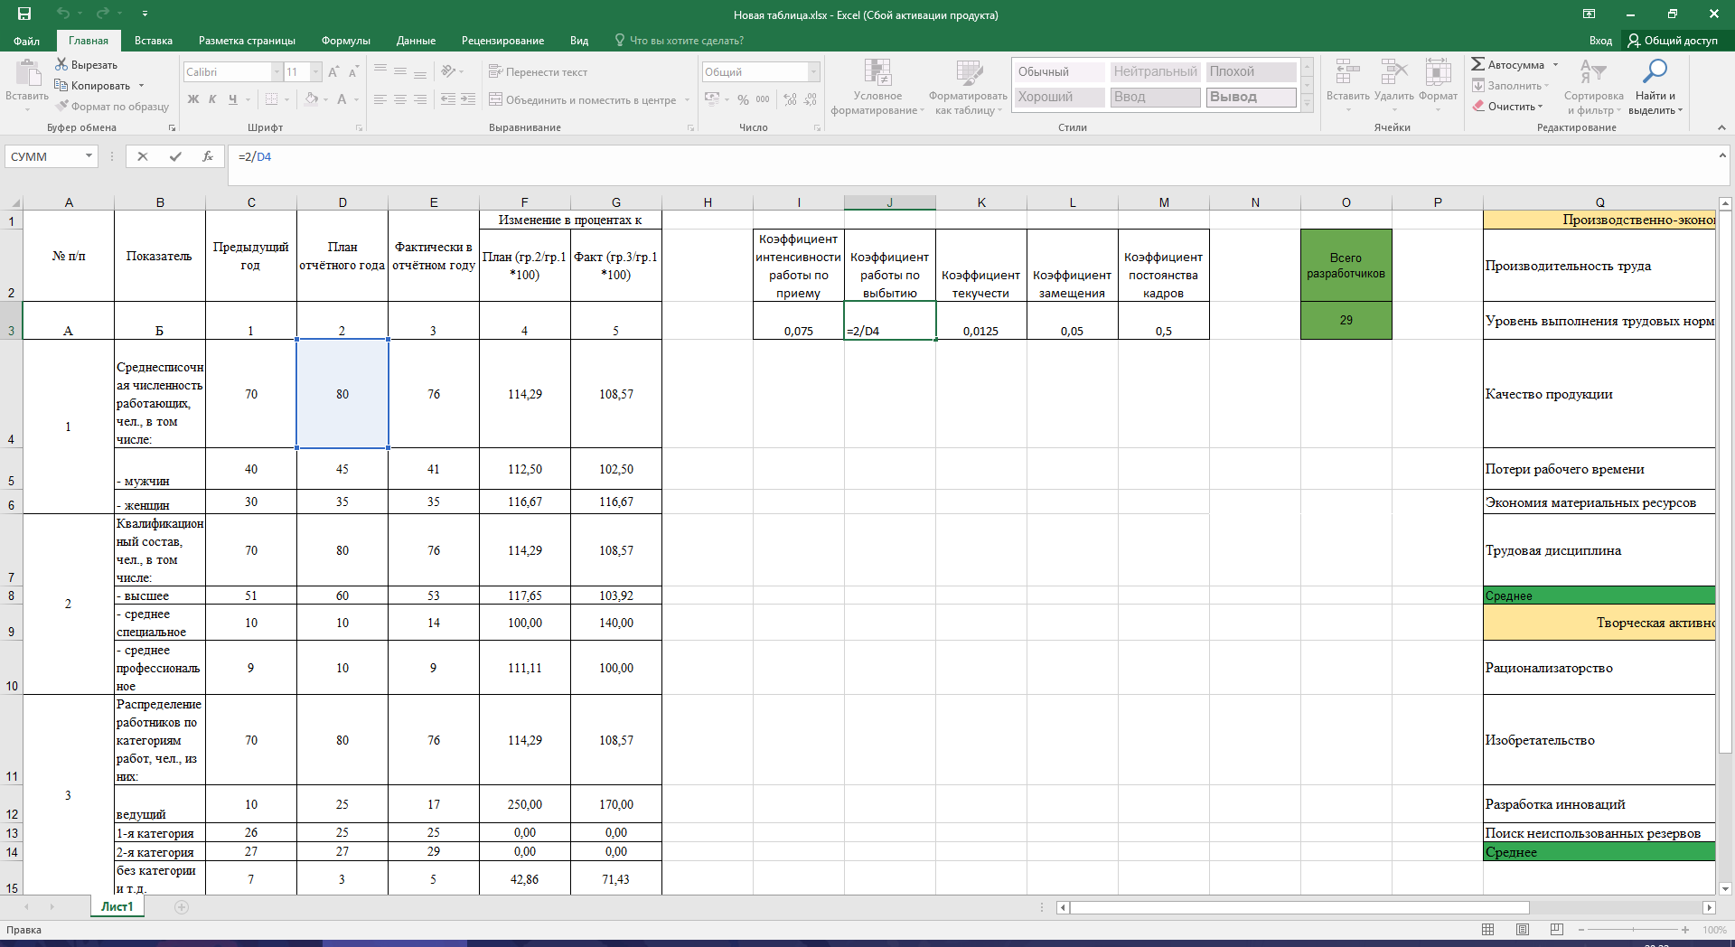

Рисунок 4 - Расчеты.

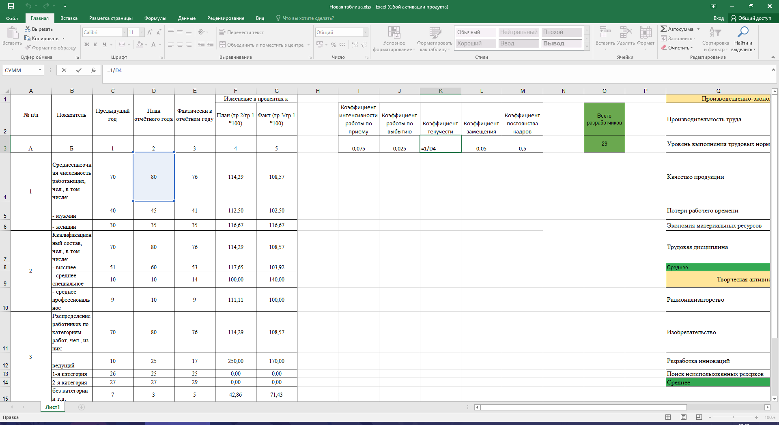

Рисунок 5 - Расчеты.

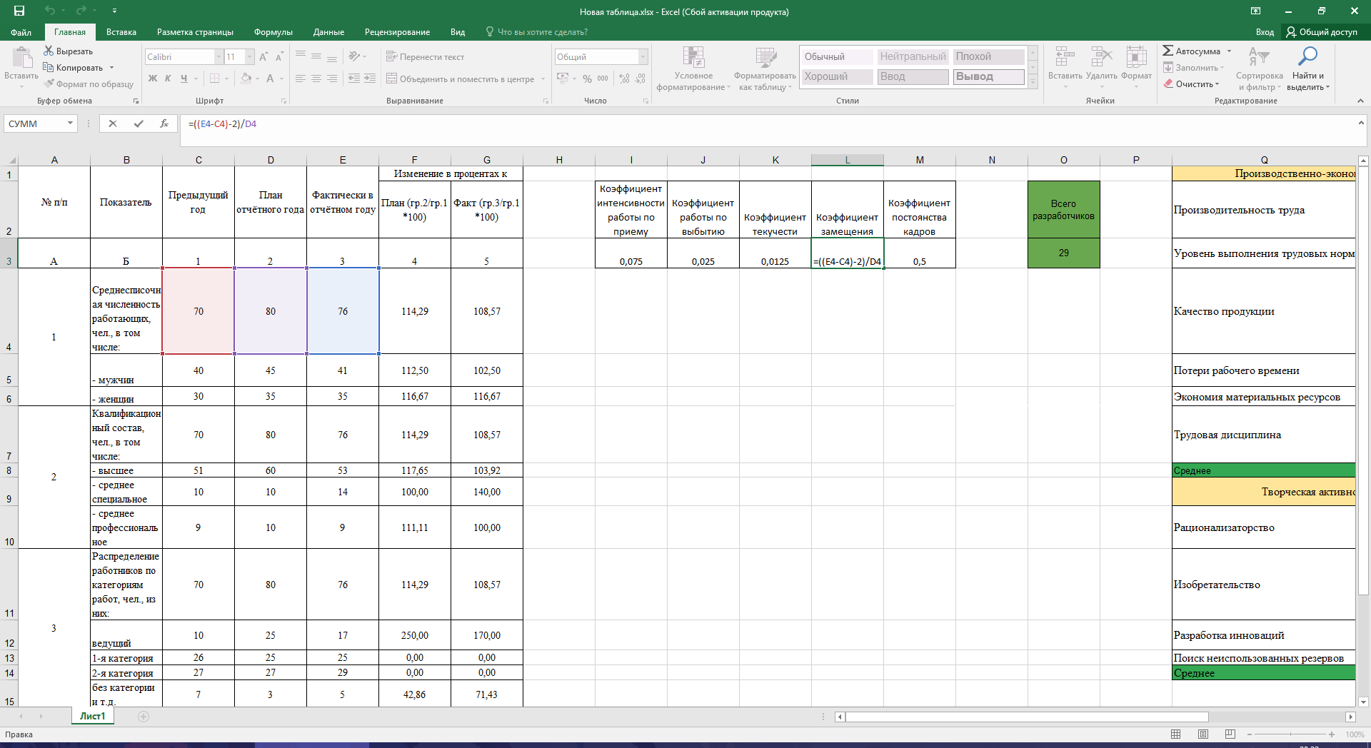

Рисунок 6 - Расчеты.

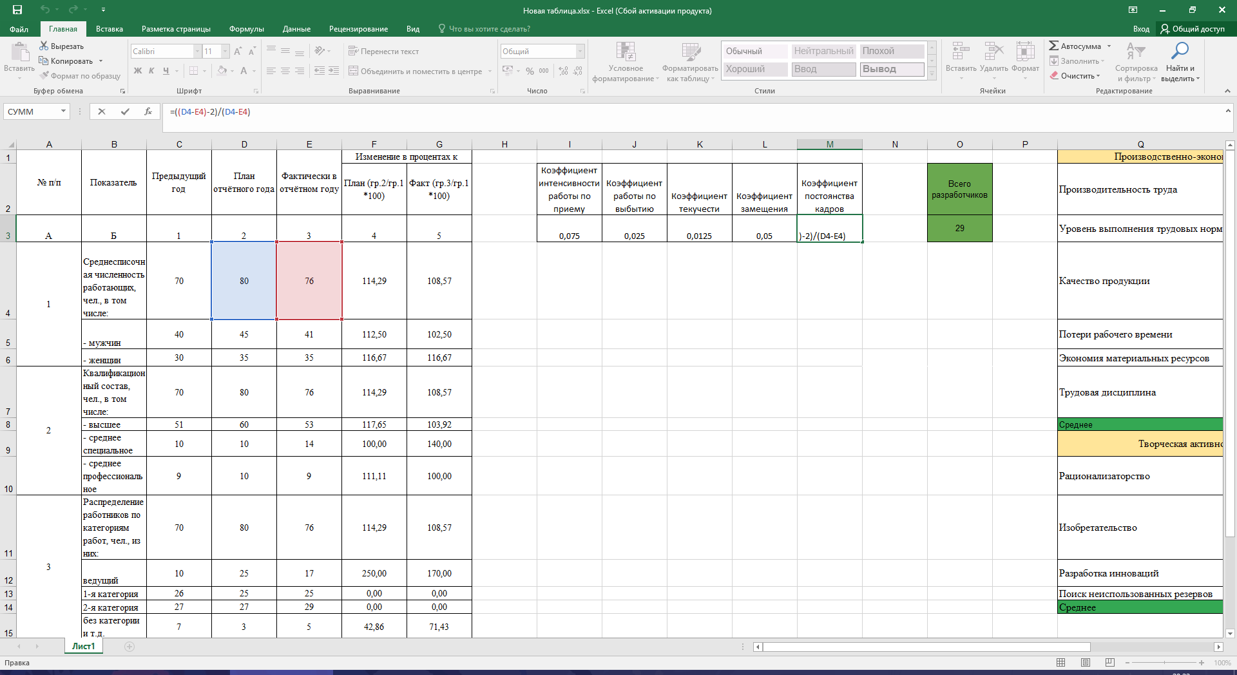

Рисунок 7 - Расчеты.

Трудовая активность разработчиков представлена на таблицах 4-5. Расчеты представлены на рисунках 8-9.

Таблица 4 - Производственно-экономические и творческая активности.

|  |  |  |  |
| --- | --- | --- | --- |
| Производственно-экономические | | всего разработчиков |  |
| Производительность труда | 12 | 29 | 0,41 |
| Уровень выполнения трудовых норм | 5 | 29 | 0,17 |
| Качество продукции | 6 | 29 | 0,21 |
| Потери рабочего времени | 4 | 29 | 0,14 |
| Экономия материальных ресурсов | 6 | 29 | 0,21 |
| Трудовая дисциплина | 7 | 29 | 0,24 |
| Среднее | | | 0,23 |
| Творческая активность | |  |  |
| Рационализаторство | 7 | 29 | 0,24 |
| Изобретательство | 12 | 29 | 0,41 |
| Разработка инноваций | 9 | 29 | 0,31 |
| Поиск неиспользованных резервов | 5 | 29 | 0,17 |
| Среднее | | | 0,28 |

Таблица 5 - Развитие личности и общественная активность в сфере производства.

|  |  |  |  |
| --- | --- | --- | --- |
| Развитие личности | | всего разработчиков |  |
| Повышение уровня образования | 4 | 29 | 0,14 |
| Повышение квалификации | 2 | 29 | 0,07 |
| Повышение уровня культуры труда | 9 | 29 | 0,31 |
| Расширение профессионального профиля | 4 | 29 | 0,14 |
| Трудовая карьера | 3 | 29 | 0,10 |
| Среднее | | | 0,15 |
| Общественная активность в сфере производства | |  |  |
|  |  |
| Участие в работе общественных организаций | 17 | 29 | 0,59 |
| Участие в управлении предприятием | 9 | 29 | 0,31 |
| Участие в выработке и принятии хозяйственных решений | 12 | 29 | 0,41 |
| Кружки качества | 5 | 29 | 0,17 |
| Среднее | | | 0,37 |

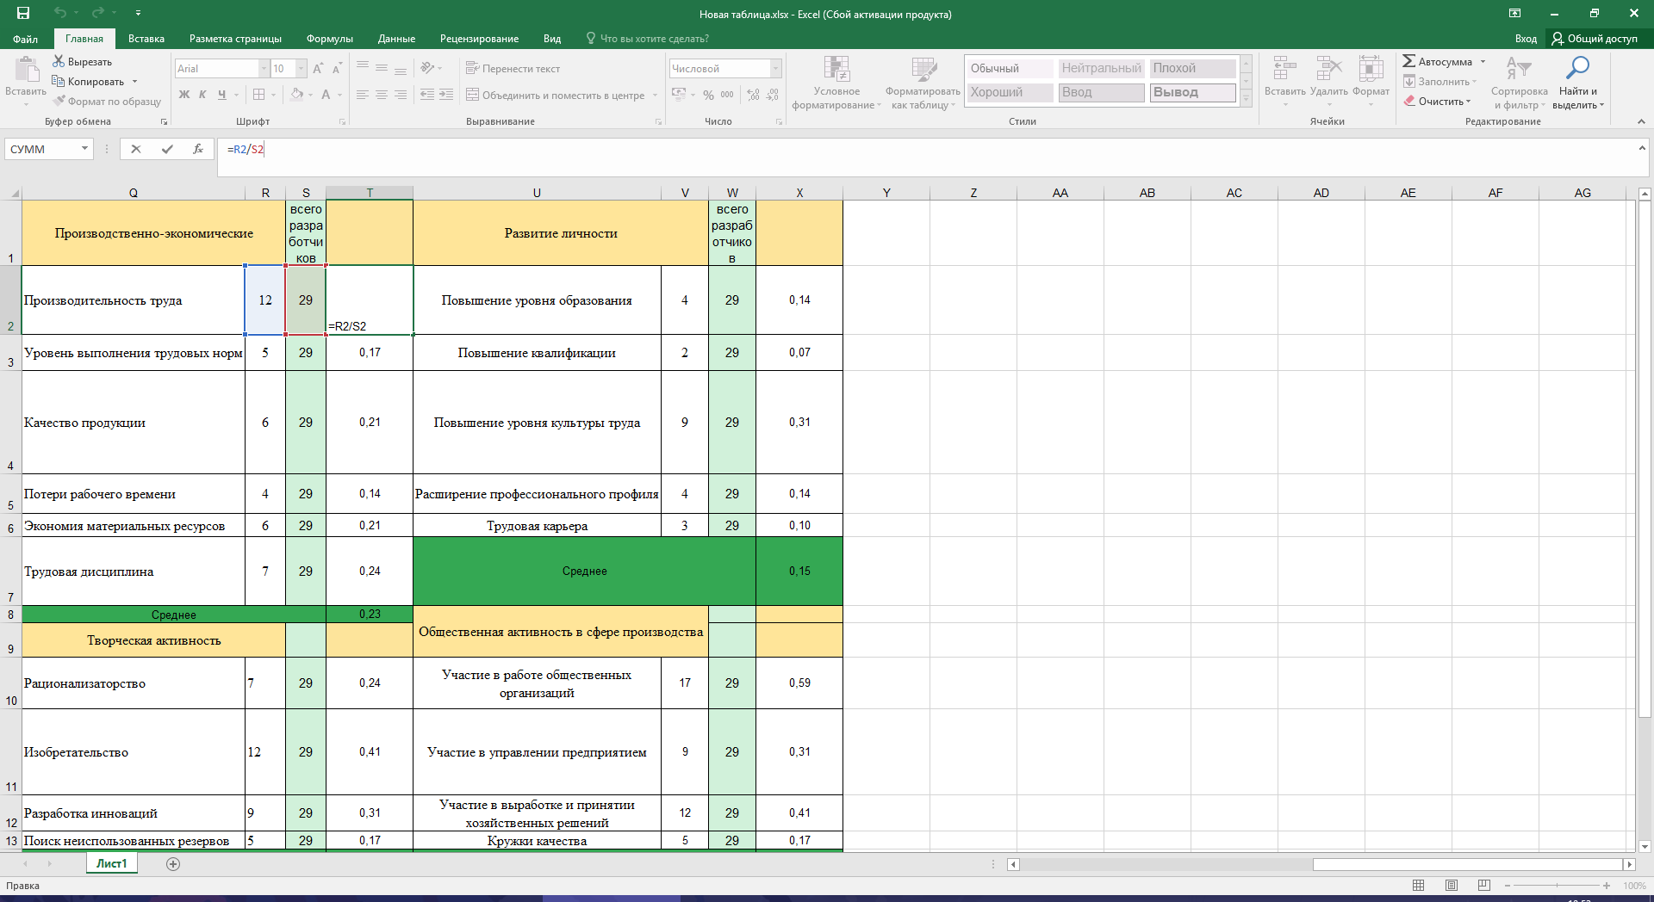

Рисунок 8 - Расчеты.

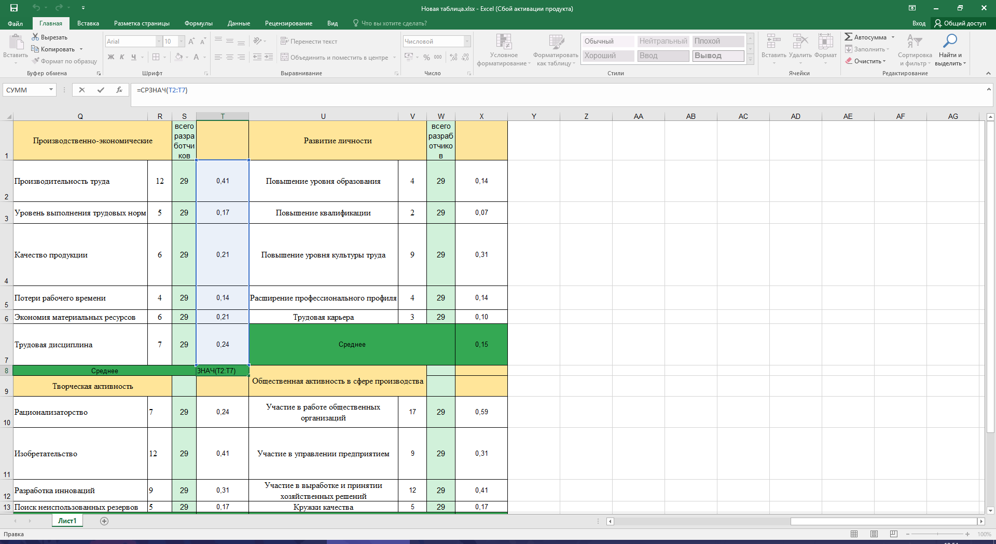

Рисунок 9 - Расчеты.

ВЫВОДЫ

В процессе выполнения работы были получены навыки осуществления анализа количественных и качественных показателей, характеризующих трудовой потенциал персонала службы обработки информации.

Наиболее высокая трудовая активность выявлена по следующим направлениям: Общественная активность в сфере производства (0,37) и Творческая активность (0,28).

Производственно-экономическая активность (0,23) и Развитие личности (0,15) находятся на удовлетворительном уровне. Данные виды активности могут быть улучшены путем проведения семинаров внутри компании, которые будут направлены на повышение знаний сотрудников, а также необходимо проводит регулярные встречи внутри проектных команд. Компании сследует задуматься о курсах повышения квалификации.

Помимо этого, целесообразно будет ввести систематические корпоративные мероприятия с учетом интересов самих сотрудников. Совместно проведенное мероприятие способно крепко сплотить коллектив.